Archivní číslo vzorku | 8096
Odběrové číslo vzorku | 1
Pořadové číslo karty vzorku v databázi | 853
Místo
Objekt | Um. dílo na papíře VEDUTA BRNA, res. Wawrová
Místo odběru popis | Vzorek Archiv. číslo Popis  Vz. č. 1 8096 papírová podložka
Místo odběru foto
Typ díla
Typ podložky (v případě vzorků povrchových úprav / barevných vrstev)
Datace objektu
Zpracovatel analýzy | Hurtová Alena
Datum zpracování zprávy k analýze | 17. 12. 2015
Číslo příslušné zprávy v databázi zpráv | 2015_29

Výsledky analýzy
Vzorek č. 1 (8096)

Stanovení vlákninového složení papíru

Optická mikroskopie
Bílé procházející světlo
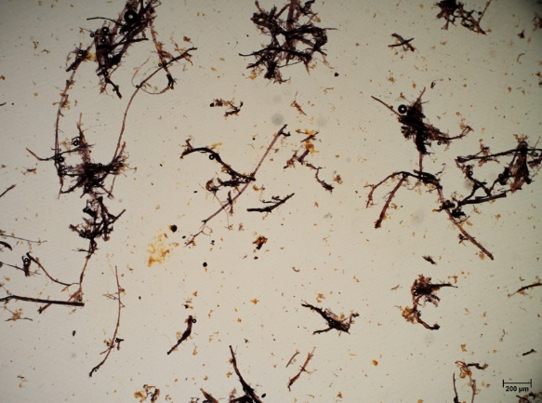 | 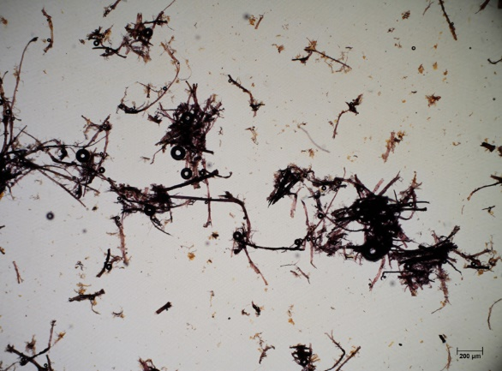
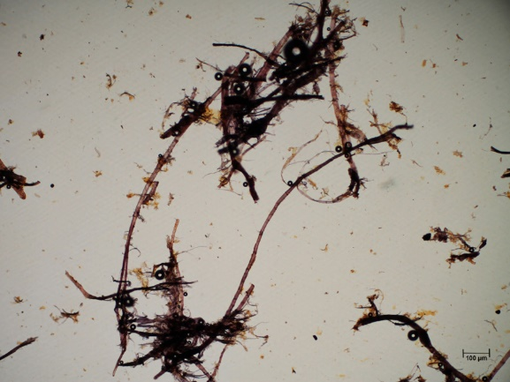 | 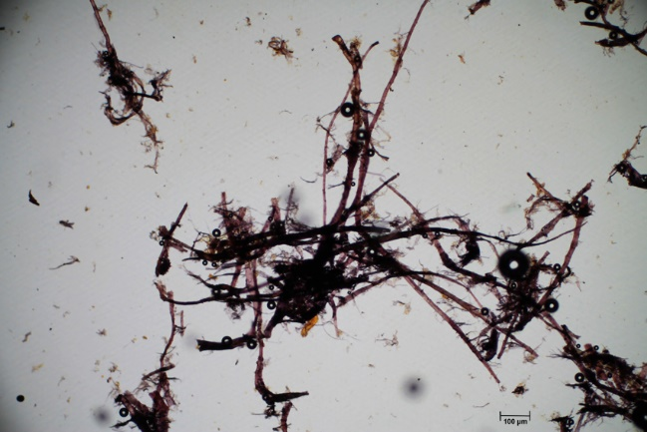

Vlákna vzorku se po styku s Herzbergovým činidlem zbarvila do vínově červena.

Vínově červená vlákna byla nejspíš vlákna hadroviny.

Závěr

Vzorek papíru č. 1 (8096) byl nejspíše tvořen vlákny hadroviny.

Fotodokumentace analýzy

